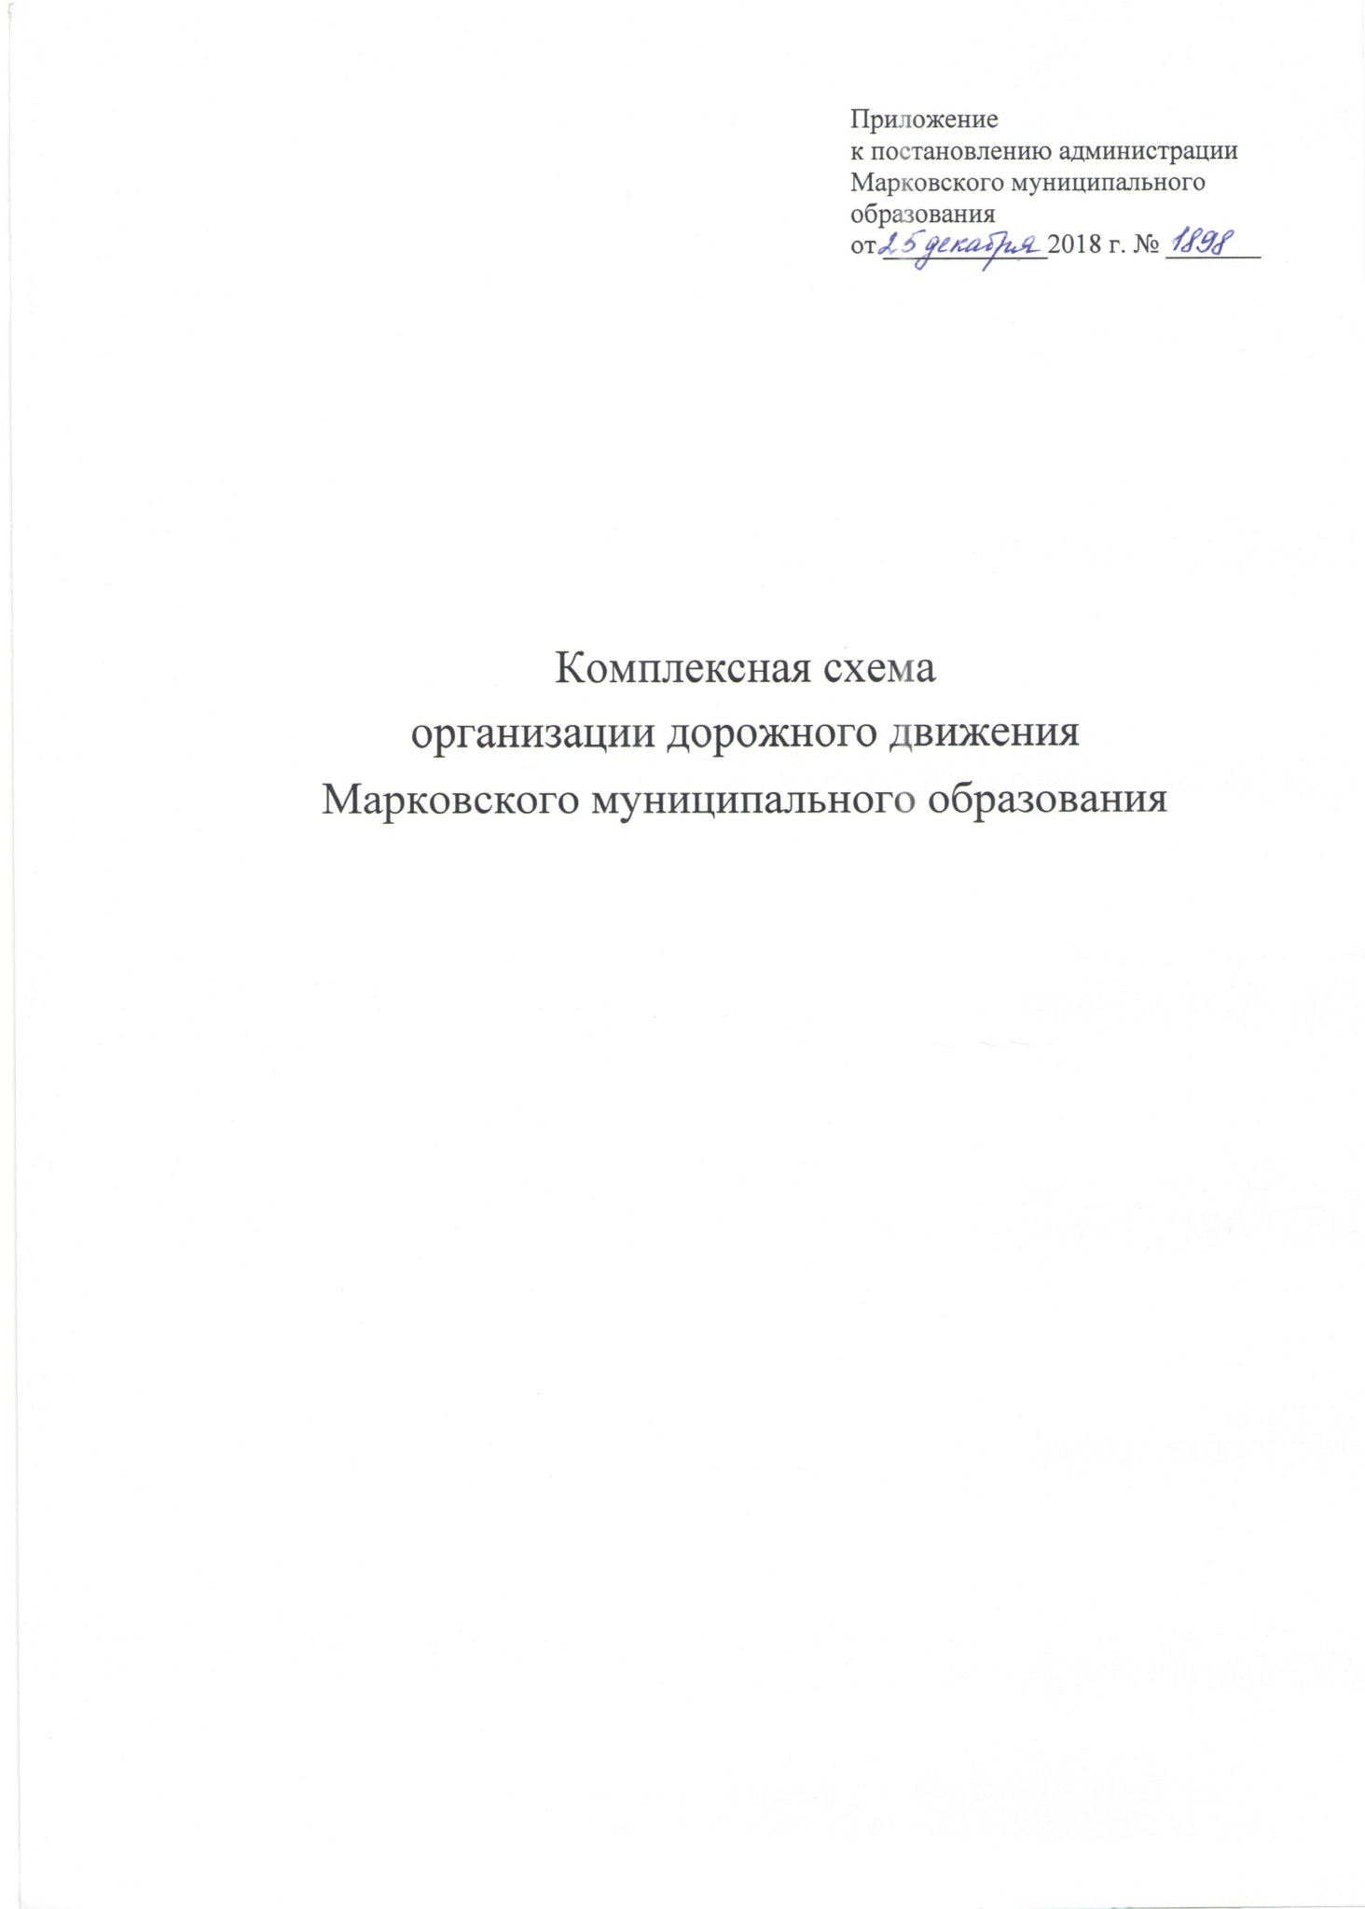
р.п. Маркова
2018 г.
Содержание

Введение
1. Анализ положения Марковского муниципального образования
в структуре пространственной организации Иркутского района 2. Характеристика сложившейся ситуации
по организации дорожного движения
3. Мероприятия по категорированию дорог с учетом их прогнозируемой
загрузки, и выполняемой функции, характеристика сети автомобильных дорог поселения
4. Параметры дорожного движения (интенсивность движения потоков транспортных средств).
5. Организация пешеходного и велосипедного движения
6. Социально – экономические показатели
7. Характеристика деятельности в сфере общественного транспорта, оценка транспортного спроса.
8. Цель и задачи КСОДД
9. Содержание, цель реализации и степень влияния на качество работы системы транспорта Марковского МО мероприятий Комплексной схемы организации дорожного движения

Введение

Комплексная схема организации дорожного движения (далее – КСОДД) разрабатывается на основании Технического задания и в соответствии со следующими документами:
- Приоритетный проект Министерства транспорта Российской Федерации «Безопасные и качественные дороги»;
- Федеральный закон от 08.11.2007 № 257-ФЗ «Об автомобильных дорогах и о дорожной деятельности в Российской Федерации и о внесении изменений в отдельные законодательные акты Российской Федерации»;
- Федеральный закон от 10 декабря 1995 № 196 «О безопасности дорожного движения»;
- Приказ Министерства транспорта и связи Российской Федерации от 17 марта 2015 № 43 «Об утверждении правил подготовки проектов и схем организации дорожного движения»;
- ГОСТ Р 52765-2007. Национальный стандарт Российской Федерации. Дороги автомобильные общего пользования. Элементы обустройства. Классификация;
- ГОСТ Р 52766-2007.Национальный стандарт Российской Федерации. «Дороги автомобильные общего пользования. Элементы обустройства. Общие требования»;
- ГОСТ Р 52767-2007.Национальный стандарт Российской Федерации. «Дороги автомобильные общего пользования. Элементы обустройства. Методы определения параметров»;
- ОДМ 218.4.004-2009. Руководство по устранению и профилактике возникновения участков концентрации ДТП при эксплуатации автомобильных дорог;
- ОДМ 218.4.005-2010. Отраслевой дорожный методический документ. Рекомендации по обеспечению безопасности движения на автомобильных дорогах;
- Методические рекомендации по организации аудита безопасности дорожного движения при проектировании и эксплуатации автомобильных дорог.
Целью разработки КСОДД является формирование комплекса мероприятий, направленного на обеспечение:
- повышения пропускной способности автомобильных дорог общего пользования и эффективности их использования в границах Марковского МО;
- организации пропуска прогнозируемого потока транспортных средств и пешеходов;
- безопасности дорожного движения;
- упорядочение и улучшение условий дорожного движения транспортных средств и пешеходов;
- организацию транспортного обслуживания новых или реконструируемых объектов (отдельного объекта или группы объектов) капитального строительства различного функционального назначения;
- снижения негативного воздействия от автомобильного транспорта на окружающую среду;
- снижения экономических потерь при осуществлении дорожного движения транспортных средств и пешеходов.

КСОДД представляет собой документ транспортного планирования, состоящий из пояснительной записки и графических материалов, содержащий комплекс взаимосвязанных системных мероприятий по совершенствованию организации движения транспортных и пешеходных потоков на транспортной сети Марковского МО на долгосрочную перспективу.
В процессе научно технической работы над разработкой Комплексной схемы организации дорожного движения были использованы методы системного подхода, позволяющие комплексно охватить ключевые направления для выполнения работ в соответствии с техническим заданием Заказчика.
Основными средствами получения информации являлись:
- запросы исходных данных у компетентных органов управления Марковского муниципального образования;
- запросы исходных данных в органы управления федерального и регионального уровня, а также в профильные организации;
- информация из открытых источников (официальные показатели государственной статистики и отчетности, материалы министерств и ведомств РФ, органов ГИБДД МВД России по Иркутской области);
- данные, полученные в рамках проведения натурных обследований транспортных потоков и социологических опросов;
- сведения из программных, стратегических документов, действующих документов территориального и транспортного планирования.

Рис. 1 Граница Марковского МО

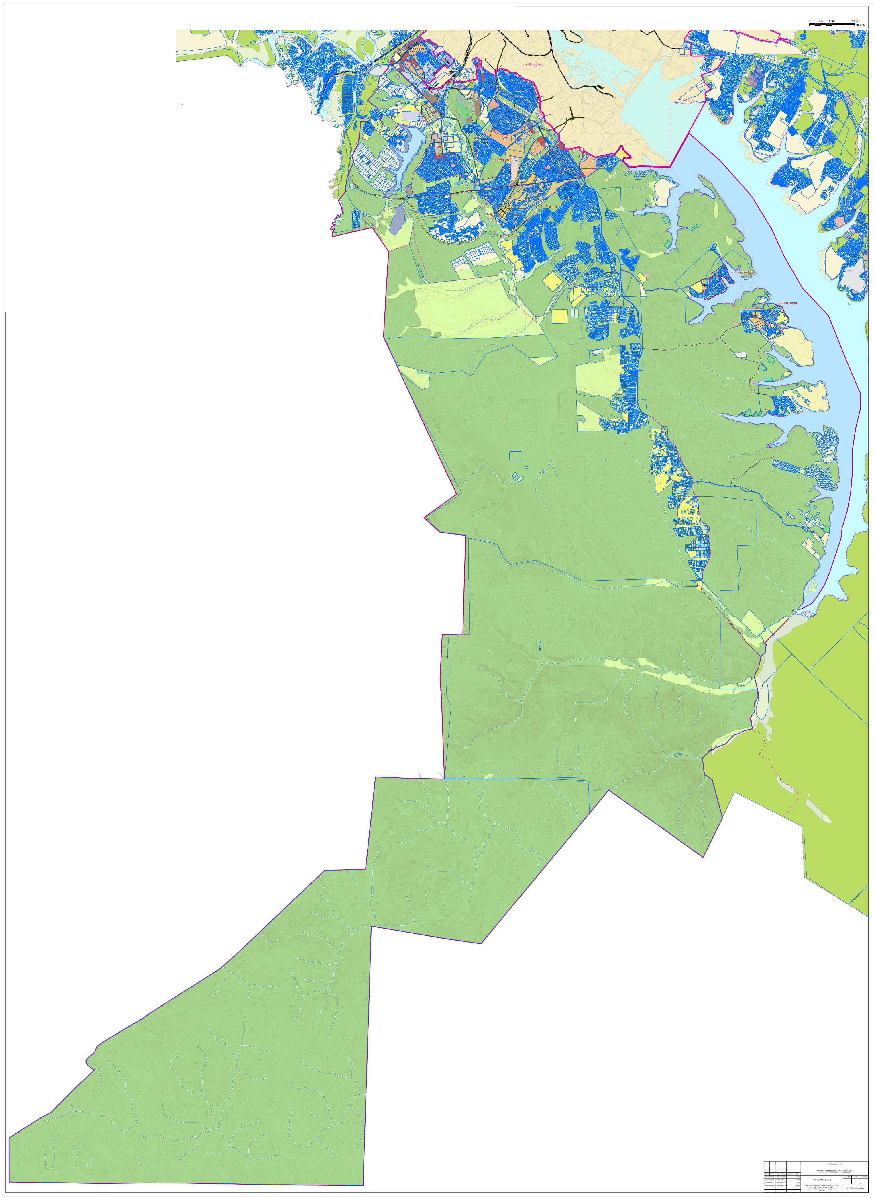

Анализ положения Марковского муниципального образования в структуре пространственной организации Иркутского района.

Марковское муниципальное образование со статусом городского поселения расположено в юго-западной части территории Иркутского муниципального района. С северо-западной стороны граничит со Смоленским муниципальным образованием, с восточной стороны - с Молодежным и Ушаковским муниципальными образованиями по акватории Иркутского водохранилища, с юго-восточной стороны - с Большереченским муниципальным образованием Иркутского района, с северо-восточной стороны - с Иркутским городским округом, с западной стороны - с Шелеховским муниципальным районом, с южной стороны – со Слюдянским муниципальным районом Иркутской области.
Марковское городское поселение расположено в лесостепной полосе предгорий Восточного Саяна, на левом берегу Иркутского водохранилища. Рельеф местности холмистый, изрезанный долинами рек и ручьев, часто заболоченными, в северной части имеются площадки для размещения застройки, в южной части территория для строительства мало пригодна.
Преимущества транспортно-географического положения Марковского муниципального образования связаны с размещением в непосредственной близости от областного центра (расстояние по автомобильной дороге от центра р. п. Маркова до центра г. Иркутска – 20 км, границы участков застройки города и р.п Маркова располагаются смежно) с выходом на автомобильную дорогу федерального значения Р-258 «Байкал» (Иркутск – Улан-Удэ – Чита). Вблизи от р. п. Маркова проходит Транссибирская железнодорожная магистраль (ст. Кая, о. п. Смоленщина). Речное и воздушное сообщение на территории Марковского МО отсутствует.
Марковское муниципальное образование со статусом городского поселения входит в состав Иркутского районного муниципального образования Иркутской области в соответствии с законом Иркутской области от 16 декабря 2004 г. № 94-оз «О статусе и границах муниципальных образований Иркутского района Иркутской области». В Состав Марковского муниципального образования входят три населенных пункта - рабочий поселок Маркова, поселок Падь Мельничная и деревня Новогрудинина (сельские населенные пункты), а также дачные и садоводческие некоммерческие товарищества. Административным центром муниципального образования является р. п. Маркова. По данным Службы государственной статистики постоянное население муниципального образования на 20 ноября 2018 г. составило 33065 человек, в том числе 26119 человек городского и 627 человек сельского и 6319 человек населения ДНТ и СНТ.
Марковское муниципальное образование входит в состав Иркутской районной системы расселения и административно подчиняется районному центру - г. Иркутску, с которым поддерживает тесные трудовые и культурно-бытовые связи. В качестве центра муниципального образования р. п. Маркова осуществляет функции административного управления и культурно-бытового обслуживания в отношении подчиненных населенных пунктов, наиболее удаленный из которых, д. Новогрудинина, расположен от него на расстоянии 30 км.
Климат на территории поселения резко континентальный, с продолжительной зимой, относительно жарким коротким летом, с большим колебанием температур как по сезонам, так и в течение суток, и низкими средними годовыми температурами. Среднегодовая температура составляет от -2,1°С до -2,9°С. Среднемесячные температуры января – от -21,5°С до -22,9°С (абсолютный минимум -50°С). В конце февраля - начале марта бывают непродолжительные оттепели с повышением температуры до +4°С. Продолжительность безморозного периода – около 100 дней. Устойчивый снежный покров устанавливается в начале ноября и к концу зимы достигает высоты 0,3-0,4 м.
Лето тёплое с преобладанием ясной погоды. Среднесуточная температура в июле от +15,7 до +17,7°С (абсолютный максимум +35°С). Осадков в течение года выпадает немного (430-600мм), причём основная часть - в виде дождей; больше всего осадков выпадает в июле.
Территория поселения подвержена транзитному воздействию землетрясений, зарождающихся в пределах Байкальского рифта.
Гидрография поселения представлена Иркутским водохранилищем, реками Кая, Курма, Шинихта, Большая Половинная и более мелкими водотоками.

2. Характеристика сложившейся ситуации по организации дорожного движения

Марковское МО состоит из :
- рабочий поселок Маркова (рис. 2);
- микрорайон Николов Посад (рис. 3);
- микрорайон Ново-Иркутский (рис. 4);
- микрорайон Сергиев Посад (рис. 5);
- микрорайон Ново-Мельниково (рис. 7);
- микрорайон Изумрудный (рис. 8);
- микрорайон Березовый (рис. 9, рис. 10);
- микрорайон Парк Пушкино (рис. 11);
- микрорайон Зеленый Берег (рис. 12);
- квартал Сокол;
- квартал Стрижи (рис. 7);
- ЖК «Луговое» (рис. 6)
- п. Падь Мельничная (рис. 13)
- д. Новогрудинина (рис. 14)

Общая протяжённость улично-дорожной сети составляет 136,025 км, в т.ч. с твердым покрытием – 20,17 км и грунтовые дороги – 115,855 км. Некоторые дороги с твердым покрытием требуют капитального и ямочного ремонта. Грунтовые дороги нуждаются в твердом покрытии (асфальтобетон, бетон) для повышения удобства передвижения по ним при любой погоде в любое время года.
Уровень автомобилизации по Иркутскому району составляет 150 автомобилей на 1000 жителей. С учетом размещения Марковского муниципального образования в непосредственной близости к городу уровень автомобилизации будет возрастать до 350 автомобилей на 1000 жителей. Общая площадь Марковского муниципального образования составляет 69798,9 кв.км. Протяжённость границ муниципального образования – 900 км.
В настоящее время внешние связи Марковского МО поддерживаются транспортной сетью автомобильных дорог общего пользования местного значения.
Сообщение с областным центром городом Иркутском осуществляется в двух направлениях по автодорогам областного и местного значения, в том числе:
- подъезд к р.п. Маркова, автодорога областного значения, протяженностью 7,5 км;
- автодорога областного значения «Иркутск-СНТ Дорожный строитель», протяженностью 13,0 км;
- автодорога общего пользования местного значения от р.п. Маркова до выезда на автодорогу «Иркутск-СНТ Дорожный строитель», протяженностью 6,3 км;
- участок автодороги местного значения по проезду Подгорный до выезда на ул. Фаворского города Иркутска, протяженностью 1,7 км
Юго-западнее Марковского МО проходит автодорога областного значения «Иркутск - Шелехов», через которую осуществляется подъезд к р.п. Маркова.
Транспортное обслуживание п. Падь Мельничная осуществляется по автодороге областного значения Иркутск - СНТ «Дорожный строитель», подъездная дорога в сторону д. Новогрудинина примыкает на 12,75 км тракта.
Дорожно-транспортная сеть поселения состоит из дорог IV и V категории, предназначенных не для скоростного движения. В таблицах 1-2 приведен перечень и характеристика дорог регионального и местного значения. Большинство дорог общего пользования местного значения имеют твердое и грунтовое покрытие. Содержание автомобильных дорог осуществляется за счет дорожного фонда поселения.

Рис. 2 р. п. Маркова

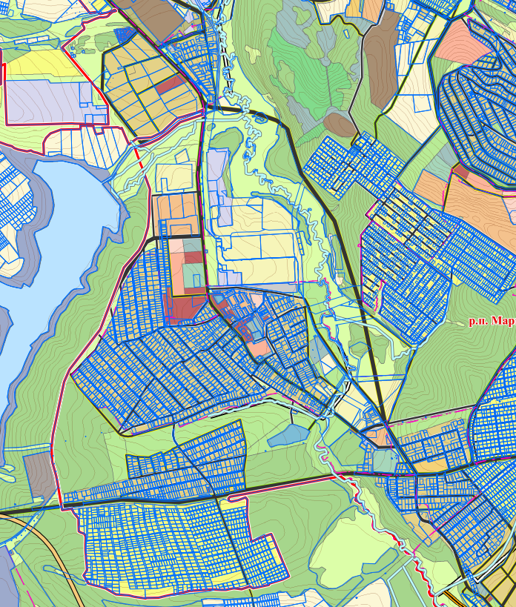

Рис. 3 мкр. Николов Посад

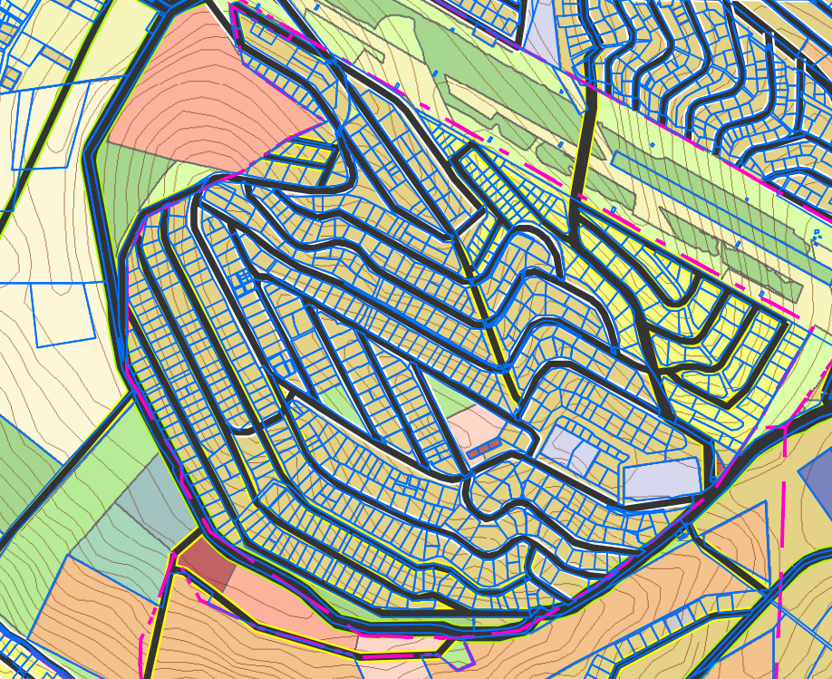

Рис. 4 мкр. Ново Иркутский

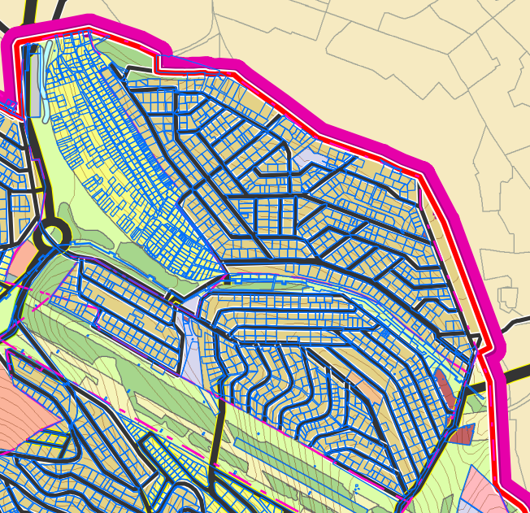

Рис. 5 мкр. Сергиев Посад

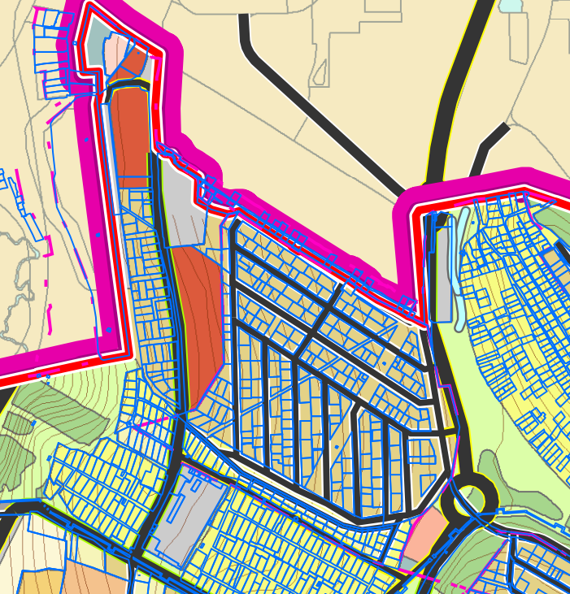

Рис. 6 ЖК «Луговое»

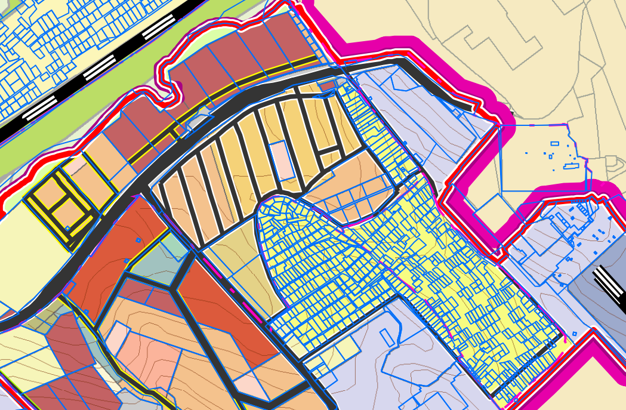

Рис. 7 мкр. Ново Мельниково

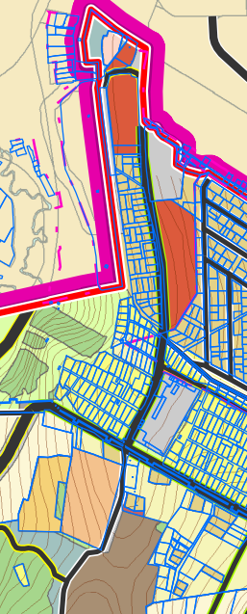

Рис. 8 мкр. Изумрудный

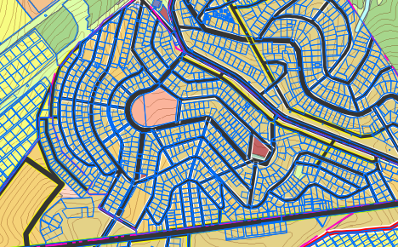

Рис. 9 мкр Березовый -1

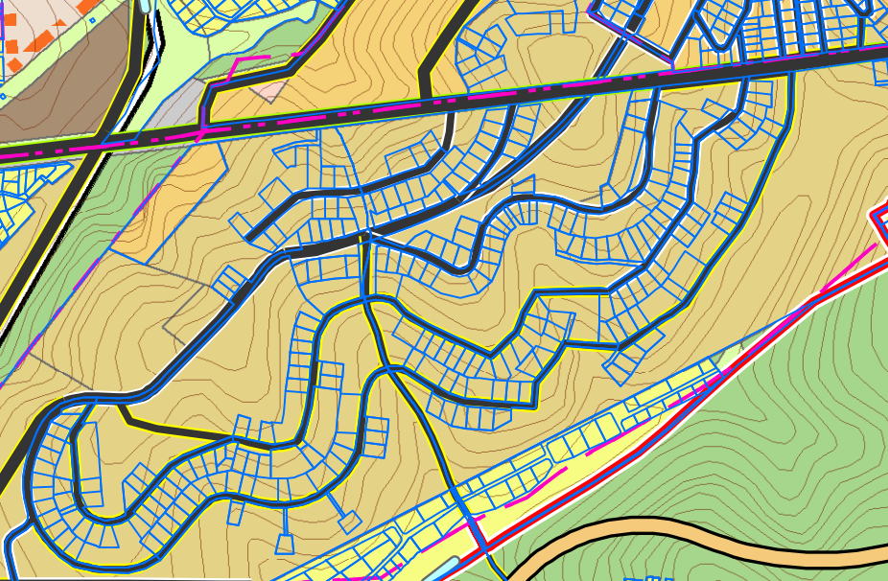

Рис. 10 мкр. Березовый - 3

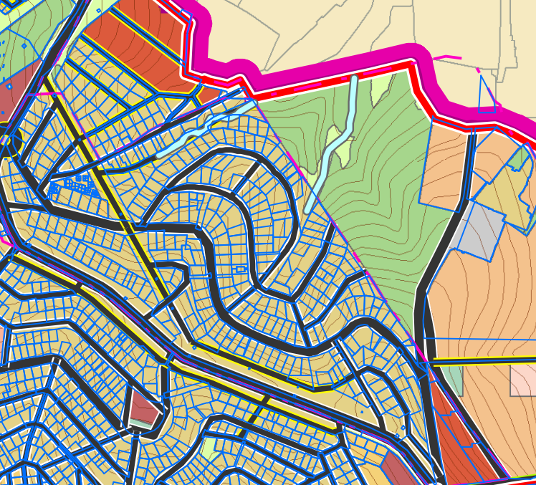

Рис. 11 мкр. Парк Пушкино

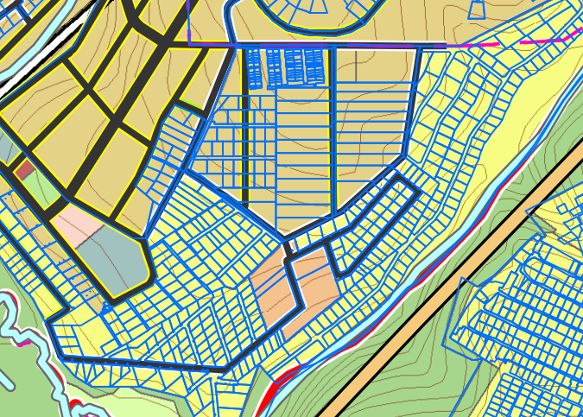

Рис. 12 мкр. Зеленый Берег

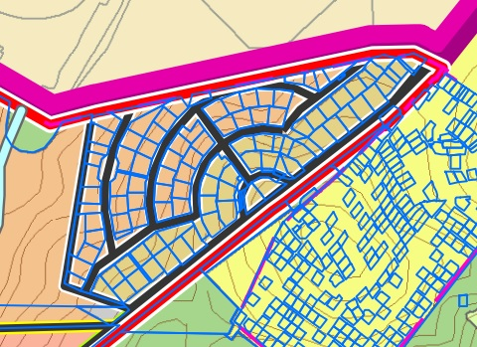

Рис. 13 п. Падь Мельничная

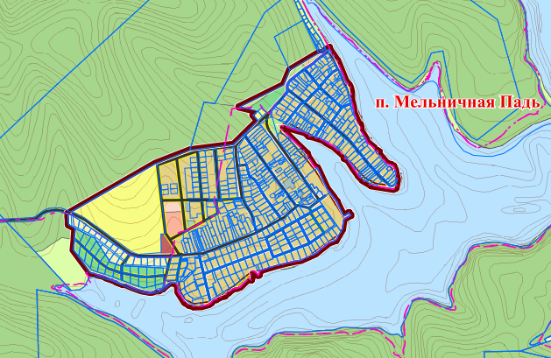

Рис. 14 д. Новогрудинина

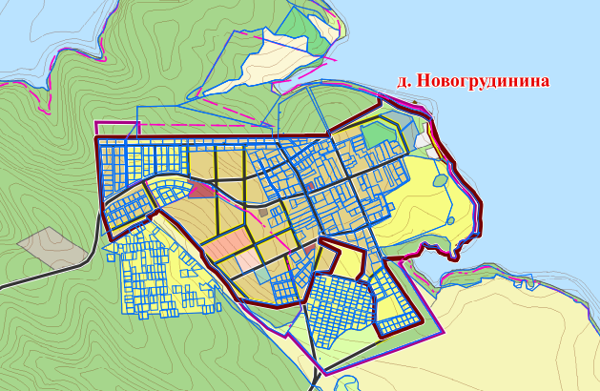

3. Мероприятия по категорированию дорог с учетом их прогнозируемой загрузки, и выполняемой функции.

Марковское муниципальное образование обладает достаточно развитой автомобильной транспортной сетью, что создаёт оптимальные условия для перемещения населения, готовых товаров и сырья. Отсутствие альтернативных видов транспорта предъявляет большие требования к автомобильным дорогам. Сохранение автодорожной инфраструктуры осуществляется за счет ремонта автодорог с твердым покрытием и автодорог с гравийным покрытием. В условиях ограниченного финансирования дорожных работ с каждым годом увеличивается протяженность дорог требующих ремонта.
Одной из основных проблем дорожной сети Марковского МО является то, что большая её часть не соответствует нормам требований безопасности дорожного движения, не имеют асфальтового покрытия, ширина проезжей части не соответствует государственному стандарту для определения и присвоения категории автодорогам.
Автомобилизация поселения (229 единицы/1000человек в 2017году) оценивается как меньше средней (при уровне автомобилизации в Российской Федерации 270 единиц на 1000 человек). Грузовой транспорт в основном представлен самосвалами и бортовыми автомобилями - фургонами.
Перечень дорог утвержден постановление главы Марковского МО № 34 от 18.03.2011 «Об утверждении Перечня автомобильных дорог общего пользования местного значения, находящихся в границах Марковского муниципального образования».
Классификация автомобильных дорог общего пользования местного значения округа и их отнесение к категориям автомобильных дорог (четвертой, пятой категориям) осуществляется в зависимости от транспортно-эксплуатационных характеристик.
При определении категории автомобильной дороги проводится оценка ее ключевых транспортно-эксплуатационных характеристик и свойств:
- количества полос движения;
- ширины полос проезжей части и обочины;
- наличия разделительной полосы, ее ширины;
- типа пересечения с автомобильной дорогой и доступа к ней.
Меры по повышению категории автомобильной дороги необходимы в случае:
- если нагрузка на автодорогу превышает значения установленных для соответствующей категории параметров;
- повышения требований к скоростному режиму на автомобильной дороге;
- повышения требований к пропускной способности;
- повышения требований к безопасности движения и т.д.
В рамках данной работы был выполнен анализ существующей загрузки улично-дорожной сети Марковского МО и даны предложения по назначению категории для существующих автомобильных дорог и их участков.
Перечень и характеристики (протяженность, категория, покрытие) автомобильных дорог общего пользования местного значения и уровень актуальной загрузки улично-дорожной сети на территории Марковского муниципального образования представлен в Таблице 1

Таблица 1
№ п/п | Наименование улицы | Протяжен  ность, км | Категория автодороги | Покрытие дорожного полотна | Уровень загрузки автотранс  портом, %
р. п. Маркова
1 | Ул. А. Блока | 0,223 | IV | асфальт | 75
2 | Ул. Березовая | 0,350 | V | гравийное | 10
3 | Ул. Весенняя | 0,732 | V | гравийное | 10
4 | Ул. Высоцкого | 0,524 | V | а/б покрытие | 10
5 | Ул. Голышева | 0,560 | IV | асфальт | 75
 | Ул. Голышева | 0,258 | V | гравийное | 10
6 | Ул. Дорожная | 0,162 | V | гравийное | 5
7 | Ул. Иркутская | 0,777 | V | гравийное | 5
8 | Ул. Кайская | 1,997 | V | гравийное | 10
9 | Ул. Лесная | 0,230 | IV | асфальт | 75
10 | Ул. Майская | 0,284 | V | гравийное | 10
11 | Проезд от ул. Гаражная до центральной автодороги, вдоль ГК «Нива» | 0,939 | V | а/б | 5
12 | Ул. Нагорная | 0,769 | V | гравийное | 10
13 | Ул. Напольная | 0,536 | V | а/б | 40
14 | Ул. Первостроителей | 0,8117 | IV | асфальт | 75
15 | Ул. Полевая | 0,833 | V | гравийное | 20
16 | Ул. 50-летия Победы | 0,628 | V | гравийное | 20
17 | Ул. Ракитная | 0,263 | V | гравийное | 5
18 | Ул. Речная | 0,156 | V | гравийное | 5
19 | Ул. Родниковая | 1,299 | V | бетонное | 25
20 | Ул. Садовая | 0,518 | V | гравийное | 5
21 | Ул. Сосновая | 1,390 | V | а/б | 10
22 | Пер. 1-ый Сосновый | 0,099 | V | гравийное | 5
23 | Пер. 2-й Сосновый | 0,162 | V | гравийное | 5
24 | Пер. 3-й Сосновый | 0,138 | V | гравийное | 5
25 | Пер. 4-й Сосновый | 0,174 | V | гравийное | 5
26 | Пер. 5-й Сосновый | 0,191 | V | гравийное | 5
27 | Пер. Спортивный | 0,215 | V | гравийное | 5
28 | Ул. Средняя | 0,336 | V | гравийное | 5
29 | Ул. Старательская | 0,318 | V | гравийное | 5
30 | Ул. Строителей | 0,421 | V | гравийное | 15
31 | Ул. Таежная | 0,196 | V | гравийное | 5
32 | Ул. Тепличная | 0,886 | V | гравийное | 45
33 | Ул. Трактовая | 0,806 | IV | асфальт | 45
34 | Ул. Трудовая | 0,441 | V | а/б | 15
35 | Пер. Трудовой | 0,197 | V | гравийное | 5
36 | Ул. Целинная | 0,190 | V | гравийное | 10
37 | Ул. Черемуховая | 0,232 | V | гравийное | 15
38 | Ул. Школьная | 0,739 | V | а/б | 20
39 | Ул. Южная | 0,806 | V | гравийное | 10
40 | Пер. Первостроителей | 0,467 | V | гравийное | 1
41 | Проезд Центральный | 4,114 | IV | асфальт | 75
42 | Пер. Лиственичный | 0,187 | V | гравийное | 2
43 | Пер. Средний | 0,309 | V | гравийное | 5
44 | ул. Молодежная | 0,156 | V | гравийное | 2
45 | Проезд Дачный (от ул. Голышева, через СНТ «Содружество, СНТ «Овощевод», СНТ «Березняки», СНТ «Домостроитель» до СНТ «Птица») | 2,4 | V | гравийное | 45
 | Итого | 28,4197
пос. Падь Мельничная
40 | Ул. Ветеранов | 0,623 | V | гравийное | 10
41 | Ул. Дачная | 0,324 | V | гравийное | 5
42 | Ул. Депутатская | 0,905 | V | щебень | 15
43 | Ул. Заводская | 0,523 | V | гравийное | 15
44 | Ул. Лесная | 0,551 | V | щебень | 10
45 | Ул. Рабочая | 0,452 | V | гравийное | 5
46 | Ул. Светлая | 0,187 | V | гравийное | 5
47 | пер. Трактовый | 0,122 | V | гравийное | 5
48 | Ул. Юности | 0,580 | V | щебень | 15
49 | Пер. Южный | 0,117 | V | гравийное | 5
50 | Ул. Березовая | 0,175 | V | гравийное | 5
51 | Пер. Ветеранов | 0,101 | V | гравийное | 5
52 | Ул. Заправочная | 0,201 | V | гравийное | 5
53 | Ул. Набережная | 0,420 | V | гравийное | 5
54 | Пер. Крылья | 0,169 | V | гравийное | 5
55 | Ул. Отрадная | 0,258 | V | гравийное | 5
56 | Ул. Речная | 0,161 | V | гравийное | 5
57 | Ул. Сосновая | 0,062 | V | гравийное | 5
58 | Ул. Южная | 0,177 | V | гравийное | 5
 | Итого | 6,108
дер. Новогрудинина
59 | Ул. Железнодорожная | 0,471 | V | гравийное | 5
60 | Ул. Колхозная | 0,540 | V | гравийное | 35
61 | Ул. Лесная | 0,78 | V | гравийное | 5
62 | Ул. Луговая | 0,539 | V | гравийное | 5
63 | Ул. Центральная | 0,584 | V | гравийное | 15
64 | ул. Береговая | 0,237 | V | гравийное | 5
65 | ул. Березовая | 0,240 | V | гравийное | 5
66 | ул. Ключевая | 0,317 | V | гравийное | 5
67 | пер. Колхозный | 0,153 | V | гравийное | 5
68 | ул. Молодежная | 0,600 | V | гравийное | 5
69 | ул. Светлая | 0,520 | V | гравийное | 5
 | Итого | 4,981
р. п. Маркова, мкр. Березовый (1-ый микрорайон)
70 | ул. Алтайская | 0,185 | V | гравийное | 1
71 | ул. Акционерная | 0,843 | V | гравийное | 1
72 | ул. Архитекторов | 0,166 | V | гравийное | 1
73 | Пер. Аптечный | 0,414 | V | гравийное | 1
74 | Пер. Арктический | 0,258 | V | гравийное | 1
75 | ул. Баргузинская | 2,069 | V | гравийное | 5
76 | ул. Городская | 1,721 | V | гравийное | 2
77 | ул. Кольцевая | 0,692 | V | гравийное | 2
78 | ул. О. Костиной | 0,985 | V | гравийное | 0
79 | ул. Свободы | 1,509 | V | гравийное | 0
80 | ул. Сосновая | 0,226 | V | гравийное | 0
81 | ул. Спортивная | 0,521 | V | гравийное | 1
82 | ул. Южная | 1,538 | V | гравийное | 25
 | Итого | 11,127
р. п. Маркова, мкр. Березовый (3-ий микрорайон)
83 | ул. Верхняя | 0,860 | V | гравийное | 5
84 | ул. Весенняя | 1,013 | V | гравийное | 5
85 | пер. Лесной | 0,510 | V | гравийное | 5
86 | ул. Овражная | 0,178 | V | гравийное | 5
87 | ул. Пригородная | 0,660 | V | гравийное | 5
88 | ул. Подгорная | 0,180 | V | гравийное | 5
89 | ул. Раздольная | 0,589 | V | гравийное | 5
90 | ул. Тихая | 0,429 | V | гравийное | 5
91 | ул. Центральная | 1,729 | V | гравийное | 25
92 | ул. Юности | 0,781 | V | гравийное | 15
 | Итого | 6,929
р. п. Маркова, мкр. Изумрудный
93 | ул. Ангарская | 1,015 | V | гравийное | 5
94 | ул. Березовая | 0,858 | V | гравийное | 5
95 | пер. Грибной | 0,371 | V | гравийное | 5
96 | пер. Звездный | 0,134 | V | гравийное | 5
97 | ул. Иркутская | 0,840 | V | гравийное | 10
98 | ул. Кольцевая | 1,760 | V | гравийное | 10
99 | пер. Ключевой | 0,114 | V | гравийное | 5
100 | ул. Магистральная | 1,526 | V | гравийное | 15
101 | ул. Мира | 0,215 | V | гравийное | 2
102 | ул. Молодежная | 0,558 | V | гравийное | 2
103 | ул. Рябиновая | 0,364 | V | гравийное | 1
104 | ул. Спортивная | 0,696 | V | асфальт | 15
105 | ул. Строителей | 0,561 | V | гравийное | 5
106 | ул. Таежная | 0,731 | V | гравийное | 5
107 | ул. Южная | 0,484 | V | гравийное | 25
108 | ул. Центральная | 1,606 | V | а/б, гравийная | 15
109 | ул. Черемуховая | 1,388 | V | асфальт | 15
110 | ул. Хрустальная | 1,018 | V | асфальт | 15
111 | ул. Зеленая | 0,874 | V | гравийное | 15
 | Итого | 15,113
р. п. Маркова, м-он Ново-Иркутский
112 | пер. Академический | 0,276 | V | гравийное | 5
113 | ул. Алгоритм | 0,847 | V | а/б | 15
114 | пер. Арбатский | 0,181 | V | гравийное | 5
115 | ул. Аргунская | 1,232 | V | гравийное | 10
116 | пер. Ароматный | 0,161 | V | гравийное | 5
117 | ул. Баргузинская | 0,825 | V | гравийное | 15
118 | ул. Бирюзовая | 0,333 | V | гравийное | 5
119 | ул. Васильковая | 0,457 | V | гравийное | 5
120 | ул. Верещагина | 1,566 | V | гравийное | 10
121 | ул. Глазковская | 0,565 | V | гравийное | 5
122 | ул. Д. Давыдова | 0,602 | V | гравийное | 5
123 | ул. Домостроителей | 0,639 | V | гравийное | 5
124 | пер. Ермака | 0,263 | V | гравийное | 5
125 | ул. Жемчужная | 0,293 | V | гравийное | 5
126 | ул. Звездная | 0,698 | V | гравийное | 5
127 | ул. Зеленая | 0,547 | V | гравийное | 5
128 | Пер. Зеленый | 0,090 | V | гравийное | 5
129 | ул. Казачья | 0,488 | V | гравийное | 15
130 | ул. Коралловая | 0,258 | V | гравийное | 5
131 | пер. Курминский | 0,262 | V | гравийное | 5
132 | пер. Звездный | 0,206 | V | гравийное | 5
133 | Ул. Лазуритовая | 0,269 | V | гравийное | 5
134 | ул. Магистральная | 1,777 | V | гравийное | 45
135 | ул. Малахитовая | 0,382 | V | гравийное | 5
136 | пер. Мечты | 0,231 | V | гравийное | 5
137 | Ул. Мыслителей | 0,216 | V | гравийное | 5
138 | ул. Нефритовая | 0,345 | V | гравийное | 5
139 | пер. Окинский | 0,606 | V | гравийное | 5
140 | ул. Окружная | 1,337 | V | гравийное | 15
141 | ул. Парусная | 0,638 | V | гравийное | 5
142 | ул. Подгорная | 0,716 | V | гравийное | 15
143 | пер. Подснежников | 0,347 | V | гравийное | 5
144 | пер. Прохладный | 0,188 | V | гравийное | 5
145 | пер. Пчелиный | 0,154 | V | гравийное | 15
146 | ул. Радужная | 0,309 | V | гравийное | 5
147 | пер. Русский | 0,268 | V | гравийное | 5
148 | ул. Саянская | 0,706 | V | гравийное | 10
149 | ул. Сибирские Хутора | 1,264 | V | гравийное | 15
150 | Ул. Сиреневая | 0,319 | V | гравийное | 10
151 | ул. Солнечная | 0,739 | V | гравийное | 5
152 | ул. Сосновская | 0,495 | V | гравийное | 5
153 | пер. Свободы | 0,153 | V | гравийное | 5
154 | пер. Тихий | 0,160 | V | гравийное | 5
155 | ул. Тополиная | 0,678 | V | гравийное | 5
156 | пер. Черского | 0,156 | V | гравийное | 5
157 | ул. Янтарная | 0,564 | V | гравийное | 10
158 | пер. Ясный | 0,163 | V | гравийное | 15
159 | Проезд Подгорный | 1,577 | V | асфальт | 75
160 | Проезд от м-на Первомайский г. Иркутска до ул. Магистральная | 0,955 | V | гравийное | 65
161 | ул. Лесная | 0,116 | V | гравийное | 5
 | Итого | 26,617
р. п. Маркова, м-он Николов Посад
162 | ул. Верхняя | 0,301 | V | гравийное | 5
163 | ул. Восточная | 0,707 | V | гравийное | 5
164 | ул. Гребешковая | 1,371 | V | гравийное | 5
165 | ул. Западная | 1,535 | V | гравийное | 5
166 | ул. Косогорная | 0,742 | V | гравийное | 5
167 | ул. Крутая | 0,550 | V | гравийное | 5
168 | ул. Круговая | 2,320 | V | гравийное | 5
169 | ул. Ландшафтная | 0,897 | V | гравийное | 5
170 | ул. Лесная | 1,296 | V | гравийное | 5
171 | ул. Нижняя | 1,150 | V | гравийное | 5
172 | ул. Николаевская | 0,366 | V | гравийное | 5
173 | ул. Петровская | 1,416 | V | гравийное | 5
174 | пер. Пойменный | 0,888 | V | гравийное | 5
175 | ул. Посадская | 0,400 | V | гравийное | 5
176 | ул. Троицкая | 0,370 | V | гравийное | 5
177 | ул. Усадебная | 1,414 | V | гравийное | 5
178 | ул. Центральная | 3,015 | V | гравийное | 15
179 | ул. Шахматная | 1,197 | V | гравийное | 5
180 | ул. Школьная | 0,318 | V | гравийное | 5
181 | ул. Ягодная | 0,515 | V | гравийное | 5
182 | Проезд до мкр. Николов Посад, мкр. Березовый | 1,907 | IV | асфальт | 45
 | Итого | 22,675
р. п. Маркова, м-он Ново-Мельниково
183 | пер. Звездный | 0,103 | V | гравийное | 5
184 | пер. Солнечный | 0,094 | V | гравийное | 5
185 | пер. Тенистый | 0,104 | V | гравийное | 5
186 | пер. Удачный | 0,162 | V | гравийное | 5
187 | пер. Цветочный | 0,107 | V | гравийное | 5
188 | ул. Центральная | 1,400 | IV | гравийное | 25
 | Ул. Центральная | 0,353 | IV | асфальт | 5
 | Итого | 2,323
р.п. Маркова, мкр. Сергиев Посад
189 | Ул. Березовая | 0,667 | V | гравийное | 5
190 | ул. Зеленая | 0,733 | V | гравийное | 5
191 | ул. Липовая | 0,436 | V | гравийное | 5
192 | ул. Ольховая | 0,321 | V | гравийное | 5
193 | ул. Первомайская | 0,640 | V | гравийное | 5
194 | Ул. Родниковая | 0,220 | V | гравийное | 5
195 | ул. Рябиновая | 0,261 | V | гравийное | 5
196 | ул. Садовая | 0,556 | V | гравийное | 5
197 | пер. Светлый | 0,093 | V | гравийное | 5
198 | ул. Сиреневая | 0,333 | V | гравийное | 5
199 | ул. Тенистая | 0,652 | V | гравийное | 5
200 | Ул. Центральная | 0,655 | V | гравийное | 25
201 | ул. Тополиная | 0,588 | V | гравийное | 5
202 | от ул. Центральной м-наСергиев Посад до въезда в ДНТ «Полюшко» | 1,125 | V | гравийное | 15
203 | Подъезд к СНТ «Птица» | 1,765 | V | гравийное | 15
 | Итого | 8,39
 | Р.п. Маркова
204 | Ул. Сибирская | 0,170 | V | гравийное | 5
205 | Ул. Российская | 0,205 | V | гравийное | 5
206 | Ул. Заречная | 0,203 | V | гравийное | 5
207 | Ул. Ручейная | 0,280 | V | грунтовое | 0
208 | пер. Березовый | 0,390 | V | грунтовое | 0
209 | пер. Еловый | 0,150 | V | грунтовое | 0
 | итого | 1,398
 | Пос. Падь Мельничная
210 | Ул. Сосновая | 0,304 | V | грунтовое | 0
211 | Лиственничная | 0,284 | V | грунтовое | 0
 | итого | 0,588
Р.п. Маркова
212 | Ул. Гранитная | 0,700 | V | грунтовое | 5
 | Всего по МО | 136,025

4. Характеристика сети автомобильных дорог поселения, параметры дорожного движения (интенсивность движения потоков транспортных средств).

Результаты обследований интенсивностей движения на ряде важнейших участков улично-дорожной сети Марковского МО указаны в Таблице 2.
Таблица 2

Интенсивности движения, авт./час |  | Направление
 |  | В сторону р.п. Маркова | от р.п. Маркова
Автодорога подъезд к р.п. Маркова | в утренний час пик | 280 | 164
 | в межпиковый период | 120 | 89
 | в вечерний час пик | 298 | 165
Автодорога от р.п. Маркова через мкр. Березовый до выезда на ул. Фаворского | в утренний час пик | 398 | 85
 | в межпиковый период | 115 | 45
 | в вечерний час пик | 590 | 165
Автодорога от мкр. Березового до института МВД | в утренний час пик | 157 | 24
 | в межпиковый период | 56 | 23
 | в вечерний час пик | 158 | 45

Вклад в суммарную интенсивность автотранспортного потока по автомобильной дороге через р.п. Маркова, вносят легковые и грузовые автомобили, следующие транзитом в город Иркутск с города Шелехов, Шелеховского района и село Смоленщина, в среднем в рабочие дни - 45%. Основной вклад в суммарную интенсивность движения вносят легковые автомобили жителей мкр. Березовый, а так же СНТ и ДНТ, расположенных вдоль данной автодороги, в среднем в рабочие дни (85%).
Около 11% в среднем по территории р.п. Маркова и мкр. Березовый в рабочие дни в суммарную интенсивность движения вносят грузовые автомобили, из которых около 3% составляют грузовые дизельные автомобили.
Около 1% в суммарную интенсивность движения в среднем в рабочие дни вносят автобусы.
Интенсивность движения муниципалитета имеет специфические свойства и направленности, так, основной поток транспортных средств, приходится на главные улицы р.п. Маркова – ул. Промышленная и ул. Мира, ул. Лесная, ул. Голышева, ул. А.Блока, ул. Первостроителей, проезд Центральный, проезд до Николов Посад мкр. Березовый, проезд Подгорный и неравномерно распределяется по примыкающим улицам и проездам, концентрируясь у мест притяжений (детских садов, школы, торговых центров, супермаркетов).
Интенсивность по улицам в час пик составляет до 590 автомобилей в час.

По результатам мониторинга движения грузового транспорта через р.п. Маркова, а также через жилые микрорайоны на территории поселения на текущий момент установлено, что ежечасно на территорию со стороны федеральной трассы Р-258 на территорию р.п. Маркова, далее следуют транзитом в город Иркутск и на строительные площадки на территории поселения въезжает порядка 15-20 единиц автотранспортных средств, с разрешенной максимальной массой более 3,5 тонн.). Из них почти все автомашины более 8 тонн. Следует отметить, что данные транспортные средства передвигаются не только по основным автодорогам, но и по улицам, движение на которых ограничено. Все это естественно неблагоприятно сказывается на сохранности дорожного полотна, на аварийности, а также пропускной способности улично-дорожной сети.
На основании анализа существующей дорожно-транспортной ситуации в Марковском МО были выявлены ключевые наиболее загруженные движением элементы улично-дорожной сети:
Основное направление движение транспортных средств по населенным пунктам:
- автодорога «Подъезд к р.п. Маркова»;
- автодорога «от р.п. Маркова, через мкр. Березовый до выезда на автодорогу «Иркутск-СНТ «Дорожный строитель»;
- автодорога от мкр. Березовый до ул. Фаворского города Иркутска по проезду Подгорный;
- автодорога «Иркутск - СНТ Дорожный строитель» до пос. Падь Мельничная, дер. Новогрудинина, СНТ и ДНТ, расположенные вдоль автодороги;
- ул. Магистральная в мкр. Ново-Иркутский;
- ул. Центральная в мкр. Березовый (котеджный поселок);
- ул. Центральная в мкр. Николов Посад;
- ул. Центральная в мкр. Ново-Мельниково;
- ул. Березовая в мкр. Сергиев Посад.
- ул. Колхозная в д. Новогрудинина

5. Организация пешеходного и велосипедного движения

На сегодняшний день пешеходная инфраструктура в населенных пунктах поселения развита слабо. Движение пешеходов неупорядоченно, в некоторых микрорайонах отсутствуют пешеходные дорожки и тротуары.
Передвижения пешеходов не на всех улицах отвечают параметрам, предусмотренными нормативными документами. На многих улицах местного значения отсутствуют организованные пешеходные переходы, отсутствуют искусственные сооружения, обозначающие и предупреждающие о наличии пешеходных переходов. Ширина существующих тротуаров не везде соответствует интенсивности движения пешеходов, на многих улицах они и вовсе отсутствуют. Специализированные дорожки для велосипедного передвижения на территории поселения не предусмотрены. Движение велосипедистов осуществляется в соответствии с требованиями ПДД по дорогам общего пользования
Мероприятия по пешеходам
Основными мероприятиями по сохранению и развитию существующей пешеходной инфраструктуры в Иркутской агломерации является ремонт, а также создание пешеходных зон, скверов, площадей, парков, набережной.
Кроме того, с целью улучшения пешеходной инфраструктуры предусматривается выполнение работ по ремонту асфальтобетонного покрытия тротуаров, внутридворовых территорий, асфальтирование тропиночной сети на дворовых территориях, а также строительство тротуаров вдоль дорог регионального и межмуниципального значения, при наличии соответствующей возможности.
Устройство пешеходных переходов, а также искусственных дорожных неровностей и пешеходных ограждений, оборудованных соответствующими техническими средствами, предлагается на участках концентрации ДТП, на перекрестках и у наиболее значимых объектов притяжения, таких как школы, детские сады, торгово-развлекательные комплексы, торговые центры и т.п.
В состав мероприятий, направленных на совершенствование условий пешеходного движения входят:
- мероприятия, направленные на снижение количества дорожно-транспортных происшествий и тяжести их последствий с участием пешеходов;
- мероприятия по предупреждению травматизма на пешеходных переходах вблизи детских и общеобразовательных учреждений, а также в местах массового перехода пешеходов;
- мероприятия, направленные на обеспечение беспрепятственного перемещения пешеходных потоков.

Мероприятия по обеспечению маршрутов безопасного движения детей к образовательным организациям и обеспечению благоприятных условий для движения инвалидов

Обустройство пешеходных зон, которые находятся в непосредственной близости от детских образовательных учреждений, имеет следующие основные критерии, закрепленные в нормативной документации:
- Каждый пешеходный переход вблизи детского образовательного учреждения должен быть обеспечен стационарным наружным освещением.
- Знаки «Пешеходный переход», «Дети» должны быть двухсторонними и размещены на щитах с флуоресцентной плёнкой жёлто- зелёного цвета; дополнительно знаки могут оснащаться мигающим сигналом жёлтого цвета.
- Дорожная разметка на пешеходном переходе должна читаться круглый год. Дорожная разметка должна быть выполнена в бело-жёлтым цветом.
- Дорожные знаки «Дети» могут быть продублированы на асфальте.
- Обязательно пешеходное ограждение перильного типа, которое устанавливается на расстоянии 50 м от пешеходного перехода в обе стороны, чтобы дети не могли выбежать на проезжую часть вне пешеходного перехода.
- За 10-15 м от перехода на проезжей части должны быть обустроены искусственные дорожные неровности (ИДН).
Изложенные мероприятия применяют также и для осуществления безопасного передвижения маломобильных групп населения. Дополнительно, для удобства передвижения маломобильных групп населения, необходимо устройство площадок с занижениями бортового камня на пешеходных переходах, а также устройство пандусов, в местах лестничных сходов, с применением тактильной плитки.

Мероприятия по организации велосипедного движения

Стратегическое планирование в зависимости от этапа развития велосипедного движения в р.п. Маркова должно решать различные цели: от задачи сделать езду на велосипеде возможной до привлечения и удержания новых пользователей. То есть на начальном этапе больше внимания уделяется велосипедной инфраструктуре, затем продвижению и рекламе.
К принципам, определяющим качество велосипедной маршрутной сети относятся: безопасность (при организации всех видов велосипедной инфраструктуры), прямолинейность (маршрут должен позволять добраться кратчайшим путем от пункта до пункта), связность (формирование общегородской велосипедной сети), удобство (с соблюдением всех требований к проектированию и строительству велоинфраструктуры), привлекательность (маршруты проходят через приятные места).
Проектирование велосипедной инфраструктуры необходимо начинать с определения потребностей в велосипедных перемещениях на основании данных статистики или социологического исследования. После определения уровня спроса, выбираются районы с высоким потенциалом для развития.
Реализация стратегии развития начинается с масштаба микрорайона с постепенным наращиванием сети веломаршрутов, улучшением связности и качества велосипедной инфраструктуры. То есть в начале создается сеть для локальных перемещений внутри района, такое решение позволяет привлечь большое количество пользователей, чем отдельные элементы велосипедной инфраструктуры, разбросанные по всей территории и создание протяженных маршрутов для дальних поездок.
После создания условий для движения велосипедистов в одном или нескольких микрорайонах создаются магистральные велосипедные маршруты, которые обеспечивают связь между районами с целью использования велосипеда для более дальних поездок. Обычно такие маршруты прокладываются вдоль магистральных улиц, на этом этапе особое внимание уделяется пересечению проезжих частей.
При проектировании велосипедной инфраструктуры необходимо учитывать, что велосипеды используются преимущественно на небольших дистанциях и основная часть поездок совершается на расстояния до 5-10 км, в связи с чем, необходимо отметить, что велосипедный транспорт может принять на себя значительную долю внутрирайонных связей населения.
В первую очередь передвижения на велосипеде должны быть безопасными, комфортными, удобными и оптимальными в плане маршрутов. Развитая велосипедная инфраструктура стимулирует спрос на использование велосипеда как альтернативного вида транспорта.
Проектирование велосипедной инфраструктуры следует осуществлять в соответствии со следующими документами:
- Правила дорожного движения Российской Федерации;
- СП 42.13330.2016 Градостроительство. Планировка и застройка городских
- и сельских поселений;
- Региональные нормативы градостроительного проектирования, применяемые на Территории проектирования.
Развитие велосипедной инфраструктуры и использование велосипеда как постоянного вида транспорта рассматривается в различных странах мира и является частью социальной, экономической и здравоохранительной политики.Количество участников дорожного движения передвигающихся на велосипедах и мопедах в Марковском МО увеличивается с каждым годом.
В зависимости от возраста правила движения на велосипеде различаются. Требования в отношении велосипедистов можно условно разделить на следующие группы:
1) требования для лиц, в возрасте старше 14 лет;
2) требования для лиц, в возрасте младше 14 лет.
Велосипедистам в возрасте до 14 лет (особенно малолетние, не достигшие возраста 7 лет) разрешено движение только по тротуарам, пешеходным и велопешеходным дорожкам, а также в пределах пешеходных зон. При этом лица, в возрасте младше 7 лет, должны осуществлять движение на стороне для движения пешеходов. Однако придание указанным лицам официального статуса участника дорожного движения, влекущее за собой, как минимум, изучение основ ПДД, своих прав и обязанностей, должно позитивно сказаться на воспитании подрастающего поколения, формировании чувства ответственности, навыков вождения, которые позволят в будущем обеспечить соблюдение безопасности дорожного движения при управлении механическими транспортными средствами.
Велосипедисты в возрасте старше 14 лет должны соблюдать следующие требования:
1) осуществлять движение по велосипедной, велопешеходной дорожкам или полосе для велосипедистов;
2) осуществлять движение по правому краю проезжей части, если:
габаритная ширина велосипеда, прицепа к нему либо перевозимого груза превышает 1 м;
движение велосипедистов осуществляется в колоннах;
3) осуществлять движение по обочине, если отсутствуют велосипедная и велопешеходная дорожки, полоса для велосипедистов либо отсутствует возможность двигаться по ним или по правому краю проезжей части;
4) осуществлять движение по тротуару или пешеходной дорожке, если:
- отсутствуют велосипедная и велопешеходная дорожки, полоса для велосипедистов, либо отсутствует возможность двигаться по ним, а также по правому краю проезжей части или обочине;
- велосипедист сопровождает велосипедиста в возрасте до 7 лет либо перевозит ребенка в возрасте до 7 лет на дополнительном сиденье, в велоколяске или в прицепе, предназначенном для эксплуатации с велосипедом.

6. Социально – экономические показатели

Демографическая ситуация в Марковском МО характеризуется увеличением численности населения. Рост численности населения связан с повышением рождаемости и переездом на постоянное место жительства граждан из северных районов Иркутской области и Красноярского края. Численность населения на 20.10.2018 г - 33065 человек (по хозяйственным книгам).
Марковского МО располагает сетью дошкольных образовательных учреждений :
1. МДОУИРМО «Детский сад комбинированного вида» в ЖК «Луговое»
2. МДОУИРМО «Детский сад комбинированного вида» «Стрижи»
3. МДОУИРМО «Детский сад комбинированного вида» «Березовый»
4. МДОУИРМО «Детский сад комбинированного вида» «Марковский»
а так же Средней общеобразовательной школой: МОИРМО «Марковская СОШ»
На территории Марковского МО осуществляет деятельность в области здравоохранения:
1. ОГБУЗ « Иркутская районная больница » Марковская амбулатория р.п. Маркова, 5, кв.-2,
2. ОГБУЗ « Иркутская районная больница » поликлиника в мкр. Ж.К. « Луговое » ул. Луговая, д.1. Учреждениями предоставляется, амбулаторно-поликлиническая помощь, скорая медицинская помощь.
3. «ОГАУСО МГЦ» Иркутская область, Иркутская область, Иркутский район, р.п. Маркова, ул. Лесная, д. 2адрес, на 310 мест.

7. Характеристика деятельности в сфере общественного транспорта, оценка транспортного спроса.
В настоящее время коммерческий пассажирский транспорт обслуживает одиннадцать межмуниципальных регулярных автобусных маршрутов.
Оценку качества транспортного обслуживания населения на территории Марковского муниципального образования в соответствии с требованиями приказа Министерства регионального развития Российской Федерации от 28.12.2010 № 820 «Об утверждении свода правил СНиП 2.07.01-89 «Градостроительство. Планировка и застройка городских и сельских поселений».
Свод правил нормирует затраты времени на передвижение от мест проживания до мест работы. В зависимости от численности населения (тыс. чел.), для 90% трудящихся передвижения по трудовым целям в один конец не должны превышать значений, указанных в Таблице 3.
Таблица 3
Численность населения, тыс. чел. | Время передвижения, мин.
2000 | 45
1000 | 40
500 | 37
250 | 35
100 и менее | 30

Для ежедневно уезжающих из нашего поселения на работу в город Иркутск указанные нормы затрат времени допускается увеличивать, но не более чем в два раза. В соответствии со сводом правил и примечаниями к нему затраты 90% населения на передвижения по трудовым целям в Иркутске не должны превышать 30 мин. Средние затраты времени на передвижения (в минутах) представлены в Таблице 4.
Таблица 4
Цель | Время передвижения | Время подхода к остановочному пункту | Время ожидания транспорта | Время поездки на транспорте | Время пересадки | Время подхода к пункту назначения
По всем целям | 30 | 7 | 6 | 20 | 10 | 9
По трудовым целям | 38 | 7 | 6 | 25 | 15 | 9
По культурно-бытовым целям | 38 | 7 | 6 | 25 | 15 | 9

По результатам обследования требования свода правил не выполняются. Затраты времени населением поселения на передвижения по трудовым целям составляют 38 мин. лишь у 55% респондентов.
К числу факторов, обуславливающих высокие затраты времени на передвижения по трудовым целям, относятся:
- высокие затраты времени на подход к остановочным пунктам (средние значения составляют 6-10 мин.);
- высокие затраты времени на пересадки (средние значения составляют 10-15 мин.).
Влияние пересадок на затраты времени на передвижения по социальным группам населения представлены в Таблице 5.
Таблица 5
Социальная группа | Средние затраты времени на одно передвижение, мин.
 | без пересадки | с пересадкой
Рабочие | 41,5 | 45,5
Служащие | 36,2 | 44,2
Предприниматели | 34,7 | 53,7
Студенты (учащиеся) | 34,2 | 45,5
Пенсионеры | 35,2 | 43,2

По результатам оценки суточного распределения поездок по всем целям установлено: максимальный часовой поток приходится на период 07:00-08:00; величина коэффициента суточного максимума - 0,127.
По данным исследований советских и российских специалистов обычно величина коэффициента суточного максимума составляет 12-14%.
На территории Марковского МО действует 11 муниципальных маршрутов регулярных пассажирских перевозок:

427 Иркутск, Ц. Рынок – р.п. Маркова, Геронтологический центр

456 Иркутск, Ц. Рынок – Березовый – р.п. Маркова

455 р.п. Маркова - г. Иркутск , Академгородок

454 Иркутск, ост. Захарова – р.п. Маркова

480 Аэропорт – мкр. Луговое

425 Луговое, мкр. Луговое. – Иркутск , Ц.Рынок
441 Луговое, мкр. Луговое - Иркутск, мкр Первомайский
445 Иркутск (Троллейбусное депо) – СНТ «Гелиос»

446 Иркутск - д. Новогрудинина

447 Иркутск, п. Энергетиков – п. Падь Мельничная

419 ЖК «Сокол» - г.Иркутск, Ц. рынок

Все маршруты обслуживаются по нерегулируемым тарифам.
Перевозку пассажиров на территории Марковского МО осуществляют:
- ООО «Автомобилист»;
- ООО ГК «Атлант»;
- ООО «Грааль»;
- ООО «Ковчег»;
- ООО «ТрансСибМаршрут»;
- ИП «Забанов Е. А.; Забанов И.А.; Забанов Р.В.

8. Цель и задачи КСОДД
Целью КСОДД является разработка методов организации движения, обеспечение повышения экономической эффективности перевозок, при условии обеспечения безопасного движения, снижение вредных воздействий на окружающую среду и исходя из реально возможных капитальных вложений.
При разработке КСОДД решаются следующие задачи:
- Распределение транспортных потоков по улично-дорожной сети Марковского МО ;
- Выявление и анализ мест концентрации дорожно-транспортных происшествий;
- Определение ожидаемого эффекта от внедрения КСОДД.
- Анализ уровня безопасности дорожного движения.
- Из всех источников опасности на автомобильном транспорте большую угрозу для населения представляют дорожно-транспортные происшествия. Основная часть происшествий происходит из-за нарушения правил дорожного движения, превышения скоростного режима.
- В настоящее время решение проблемы обеспечения безопасности дорожного движения является одной из важнейших задач. Для эффективного решения проблем, связанных с дорожно-транспортной аварийностью, непрерывно обеспечивать системный подход к реализации мероприятий по повышению безопасности дорожного движения
Оценка основных мероприятий (вариантов проектирования)
Мероприятия по организации дорожного движения следует ориентировать на устранение мест концентрации ДТП, предотвращение заторов, внедрение эффективных маршрутных систем, определение оптимальных пределов скоростей с учетом особенностей улично-дорожной сети и интенсивности транспортных потоков,.
В качестве показателей эффективности проектного решения используется оценка:
- уровня безопасности
- уровня загрузки дорог движением
- уровня оснащенности техническими средствами организации движения
- уровня комфорта для пешеходов и велосипедистов.
Состояние организации дорожного движения (далее - ОДД) на расчетный срок реализации предлагаемых в рамках КСОДД мероприятий:

Принципиальные предложения и решения организации дорожного движения
Анализ сложившейся обстановки показывает, что внедряемые мероприятия в области организации дорожного движения, как правило, локальны, плохо взаимосвязаны и не составляют в целом единую систему. Из сферы проектирования выпадают мероприятия по организации дорожного движения, затрагивающие всю улично-дорожную сеть. Применяемые на практике методы и технические средства организации дорожного движения недостаточно гибко реагируют на изменения состояния дорожного движения.

Мероприятия по организации дорожного движения

№ п/п | Мероприятие | Исполнители | Период реализации
Раздел 1. Обеспечение безопасности пешеходов в дорожном движении
1 | Своевременная разметка проезжей части | Администрация Марковского МО «Отдел ЖКХ и благоустройства» | 2 раза в год
2 | Обеспечение безопасного состояния дорожного покрытия | Администрация Марковского МО «Отдел ЖКХ и благоустройства» | 2018-2030 гг.
4 | Введение ограничение скорости транспортных средств в жилых зонах, местах скопления пешеходов и контроль за соблюдением водителями этих ограничений | Администрация Марковского МО «Отдел ЖКХ и благоустройства»  ОГИБДД МУ МВД «Иркутское» (по согласованию) | 2018-2030 гг.
5 | Организация одностороннего движения | Администрация Марковского МО «Отдел ЖКХ и благоустройства» | 2018-2030 гг.
6 | Увеличение видимости пешеходов для водителей (использование светоотражающих элементов при пошиве одежды, особенно детской) | Участники дорожного движения | 2018-2030 гг.
7 | Усиление контроля за соблюдением правил дорожного движения водителями и пешеходами | ОГИБДД МУ МВД «Иркутское» (по согласованию) | 2018-2030 гг.
Раздел 2. Совершенствование деятельности по повышению дорожно-транспортной культуры населения
1 | Проведение массовых информационно-пропагандистских кампаний по повышению безопасности пешеходов с учетом психофизиологических особенностей различных возрастных групп пешеходов (детей, молодежи, взрослых и пожилых пешеходов), включая организацию телепередач, выпуск печатной продукции по обучению и пропаганде безопасного поведения населения на дорогах | МУ «Управление образования» Иркутский район» (по согласованию); | 2018-2030 гг.
Раздел 3. Обеспечение экологической безопасности
1 | Ограничение проезда по дворовым территориям большегрузного транспорта | Администрация Марковского МО «Отдел ЖКХ и благоустройства»  ОГИБДД МУ МВД «Иркутское» (по согласованию) | 2018-2033 гг.
2 | Запрет на стоянку с работающим двигателем в зоне действия дорожного знака «жилая зона» | Администрация Марковского МО «Отдел ЖКХ и благоустройства»  ОГИБДД МУ МВД «Иркутское» (по согласованию)

Перечень мероприятий (инвестиционных проектов) по развитию дорожного хозяйства и искусственных сооружений на территории Марковского муниципального образования.
Для реализации поставленной цели и задач программы, достижения планируемых значений целевых показателей (индикаторов) развития транспортной инфраструктуры предусмотрено выполнение комплекса мероприятий.
Перечень мероприятий (инвестиционных проектов) программы по проектированию, строительству, реконструкции, капитальному ремонту, ремонту и содержанию объектов транспортной инфраструктуры на территории Марковского МО предусмотрен с учетом мероприятий государственной программы Иркутской области «Развитие дорожного хозяйства и сети искусственных сооружений» на 2014 - 2020 годы, утвержденной постановлением Правительства Иркутской области от 24.10.2013 г. N 445-пп, Программы комплексного социально-экономического развития Марковского МО на 2016 - 2020 годы, утвержденной решением Думы Марковского муниципального образования от 20.09.2016 № 53-270/Дгп, муниципальной программы «Развитие дорожного хозяйства и искусственных сооружений на 2018-2020 годы", утвержденной постановлением администрации Марковского муниципального образования от 14.02.2018 г. № 231.
Перечень мероприятий (инвестиционных проектов) по проектированию, строительству, реконструкции, капитальному ремонту, ремонту и содержанию объектов транспортной инфраструктуры разработан с учетом следующих приоритетов (для пользователей транспортной инфраструктуры): пешеход; велосипедист; общественный транспорт; личный транспорт; грузовой транспорт.
Учитывая взаимосвязь мероприятий между собой, запланированные мероприятия (инвестиционные проекты) программы по проектированию, строительству, реконструкции, капитальному ремонту, ремонту и содержанию объектов транспортной инфраструктуры поселения сгруппированы по шести направлениям, в рамках каждого из направлений планируется решение цели и задач программы по развитию транспортной инфраструктуры Марковского муниципального образования.
Выполнение запланированных мероприятий программы (инвестиционных проектов) по проектированию, строительству, реконструкции, капитальному ремонту, ремонту и содержанию объектов транспортной инфраструктуры Марковского муниципального образования необходимо на протяжении всего срока реализации программы.
Очередность реализации мероприятий программы (инвестиционных проектов) по проектированию, строительству, реконструкции, капитальному ремонту, ремонту и содержанию объектов транспортной инфраструктуры на территории Марковского муниципального образования определяется с учетом факторов:
1) приоритетного обеспечения требований к эксплуатационному состоянию дорог, допускаемому по условиям безопасности;
2) номенклатуры необходимых дорожных работ, установленных в результате разработки проектной документации и технико-экономических расчетов;
3) утвержденных объемов финансирования мероприятий программы и сроков, необходимых для их реализации;
4) очередности проведения работ по ремонту, реконструкции и строительству дорог, вошедших в программы совершенствования и развития дорожной сети на федеральном и региональном уровнях;
5) результатов диагностики и оценки состояния объектов улично-дорожной сети в населенных пунктах;
6) выявленных участков дорог, фактическое состояние которых по каким-либо параметрам и характеристикам не удовлетворяет действующим требованиям к обеспеченной скорости, безопасности движения, пропускной способности, способности пропускать автомобили и автопоезда с разрешенной массой и осевыми нагрузкам, а так же осуществления пассажирских перевозок;
7) параметров и показателей транспортно-эксплуатационного состояния дорог и прочих объектов дорожного хозяйства;
8) эффективности выполнения работ в рамках мероприятий программы.
Перечень мероприятий (инвестиционных проектов) по проектированию, строительству, реконструкции, капитальному ремонту, ремонту и содержанию объектов транспортной инфраструктуры поселения с указанием графиков выполнения мероприятий (плановых и фактических сроков начала и окончания реализации мероприятий (инвестиционных проектов) приведен в Таблице 6.

9. Содержание, цель реализации и степень влияния на качество работы системы транспорта Марковского МО мероприятий Комплексной схемы организации дорожного движения
Содержание, цель реализации и степень влияния на качество работы системы транспорта Иркутской агломерации мероприятий Комплексной схемы организации дорожного движения Иркутской агломерации приведены в табл. 7
Таблица 7

№ п/п | Наименование мероприятия | Содержание мероприятия | Цель реализации | Степень влияния
Мероприятия по категорированию
 | Изменение категорий участков улично-дорожной сети в границах муниципальных образований | Увеличение количества полос на важнейших улицах в соответствии генеральным планом или прогнозируемым приростом транспортных потоков | Повышение эффективности работы транспортной инфраструктуры | Высокая
 | Изменение категорий участков улично-дорожной сети, формирующих связи между муниципальными образованиями | Увеличение количества полос на важнейших участках дорог между муниципальными образованиями в соответствии документами территориального планирования прогнозируемым приростом транспортных потоков | Повышение эффективности работы транспортной инфраструктуры | Высокая
Мероприятия по распределению транспортных потоков по улично-дорожной сети
 | Строительство и реконструкция важнейших магистралей | Реконструкция важнейших участков магистральных улиц и строительство транспортных развязок, формирующих внутригородской скоростной каркас для движения внутригородских транзитных потоков | Повышение эффективности работы транспортной инфраструктуры | Высокая
 | Строительство и реконструкция обходов населенных пунктов | Строительство обходов населенных пунктов, формирующих скоростной каркас для движения транзитных транспортных потоков | Повышение эффективности работы транспортной инфраструктуры | Высокая
Мероприятия по организации движения маршрутных транспортных средств
 | Развитие системы маршрутов общественного транспорта | Формирование новой сети маршрутов общественного транспорта с целью повысить доступность и привлекательность общественного транспорта | Повышение эффективности работы системы общественного транспорта | Высокая
 | Развитие транспортной инфраструктуры, обслуживающей систему маршрутов общественного транспорта | Формирование системы транспортно-пересадочных узлов, необходимых для повышения качества обслуживания пользователей общественного транспорта на внутригородских их межмуниципальных сообщениях | Повышение эффективности работы системы общественного транспорта | Высокая
Мероприятия по организации движения пешеходов
 | Строительство надземных (подземных) пешеходных переходов | См. п. 5 | Снижение риска возникновения ДТП при участии пешеходов | Высокая
 | Устройство искусственных дорожных неровностей | См. п. 5 | Снижение тяжести последствий ДТП при участии пешеходов | Высокая
 | Устройство наземного пешеходного перехода | См. п. 5 | Снижение риска возникновения ДТП при участии пешеходов | Средняя
 | Устройство пешеходного ограждения | См. п. 5 | Снижение риска возникновения ДТП при участии пешеходов | Высокая
 | Обустройство дополнительного освещения | См. п. 5 | Снижение риска возникновения ДТП | Высокая
 | Обустройство дублирующих знаков 5.19.1(2) «Пешеходный переход» над проезжей частью | См. п. 5 | Снижение риска возникновения ДТП при участии пешеходов | Средняя
Мероприятия по обеспечению маршрутов безопасного движения детей к образовательным организациям и обеспечению благоприятных условий для движения инвалидов
 | Организация освещения пешеходного перехода | См. п. 5 | Снижение риска возникновения ДТП при участии детей и маломобильных групп населения | Высокая
 | Устройство пешеходного ограждения | См. п. 5 | Снижение риска возникновения ДТП при участии детей и маломобильных групп населения | Высокая
 | Устройство искусственных дорожных неровностей | См. п. 5 | Снижение риска возникновения ДТП при участии детей и маломобильных групп населения | Высокая
Мероприятия по организации велосипедного движения
 | Обустройство велосипедного движения | См. п. 5 | Снижение риска возникновения ДТП при участии велосипедистов | Средняя
Мероприятия по развитию сети дорог
 | Развитие улично-дорожной сети | Реконструкция и строительство важнейших участков улично-дорожной сети, направленные на повышение ее связности и надежности | Повышение уровня транспортного обслуживания | Высокая
 | Оптимизация условия движения на пересечениях и транспортных развязках | Реконструкция важнейших развязок и пересечений на улично-дорожной сети с целью сокращения транспортных задержек и повышения уровня транспортного обслуживания пользователей индивидуального, общественного транспорта и немоторизированных способов передвижения | Повышение уровня транспортного обслуживания | Высокая

Таким образом, к приоритетным задачам социального и экономического развития Марковского МО в среднесрочной и долгосрочной перспективе относятся задачи по сохранению жизни и здоровья участников дорожного движения. Их достижение планируется путем улучшения организации дорожного движения, инфраструктуры автомобильных дорог, дисциплины среди участников дорожного движения, качества оказания медицинской помощи пострадавшим и т.д. Вследствие этого планируется снижение социально-экономического и демографического ущерба в результате дорожно-транспортных происшествий и их последствий.
На территории Марковского МО остро стоит проблема дисциплины на дорогах. Необходимо умело развивать в каждом участнике дорожного движения понимание опасности. Также важно поддержать хорошо зарекомендовавшие себя формы работы по профилактике детского дорожно-транспортного травматизма. Основные положения, реализация которых может дать положительный результат в деле законопослушного воспитания участников дорожного движения:
- обеспечение глубокого осознания каждым человеком объективно существующей опасности в дорожном движении, целенаправленное разрушение часто встречающихся иллюзий безопасности и вседозволенности, мешающих формированию правильного поведения людей на улицах и дорогах;
- сознательное понимание каждым участником дорожного движения причин возникновения дорожно-транспортных происшествий и, прежде всего, коренящихся в самом человеке;
- обеспечение достижения твердой уверенности в том, что при рациональном, грамотном поведении, при соблюдении ПДД можно избежать или свести к минимуму вероятность возникновения дорожно-транспортных происшествий;
- формирование правосознания участников дорожного движения при проведении пропагандистских кампаний, мероприятий, целенаправленных на закрепление положительных стереотипов их поведения в сфере дорожного движения.
Главной задачей обеспечения безопасности является организация единой совокупной системы управления безопасностью с созданием эффективного механизма регулирования транспортной деятельности под надзором федеральных исполнительных органов и органов местного самоуправления, общественных объединений.
